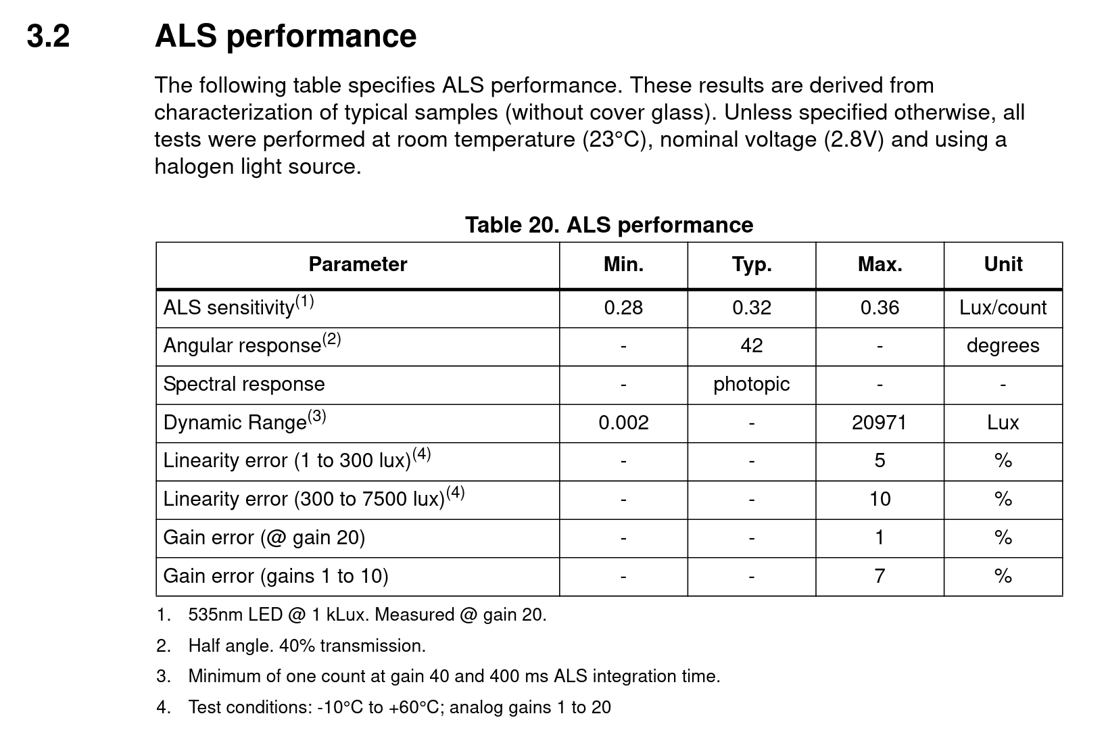
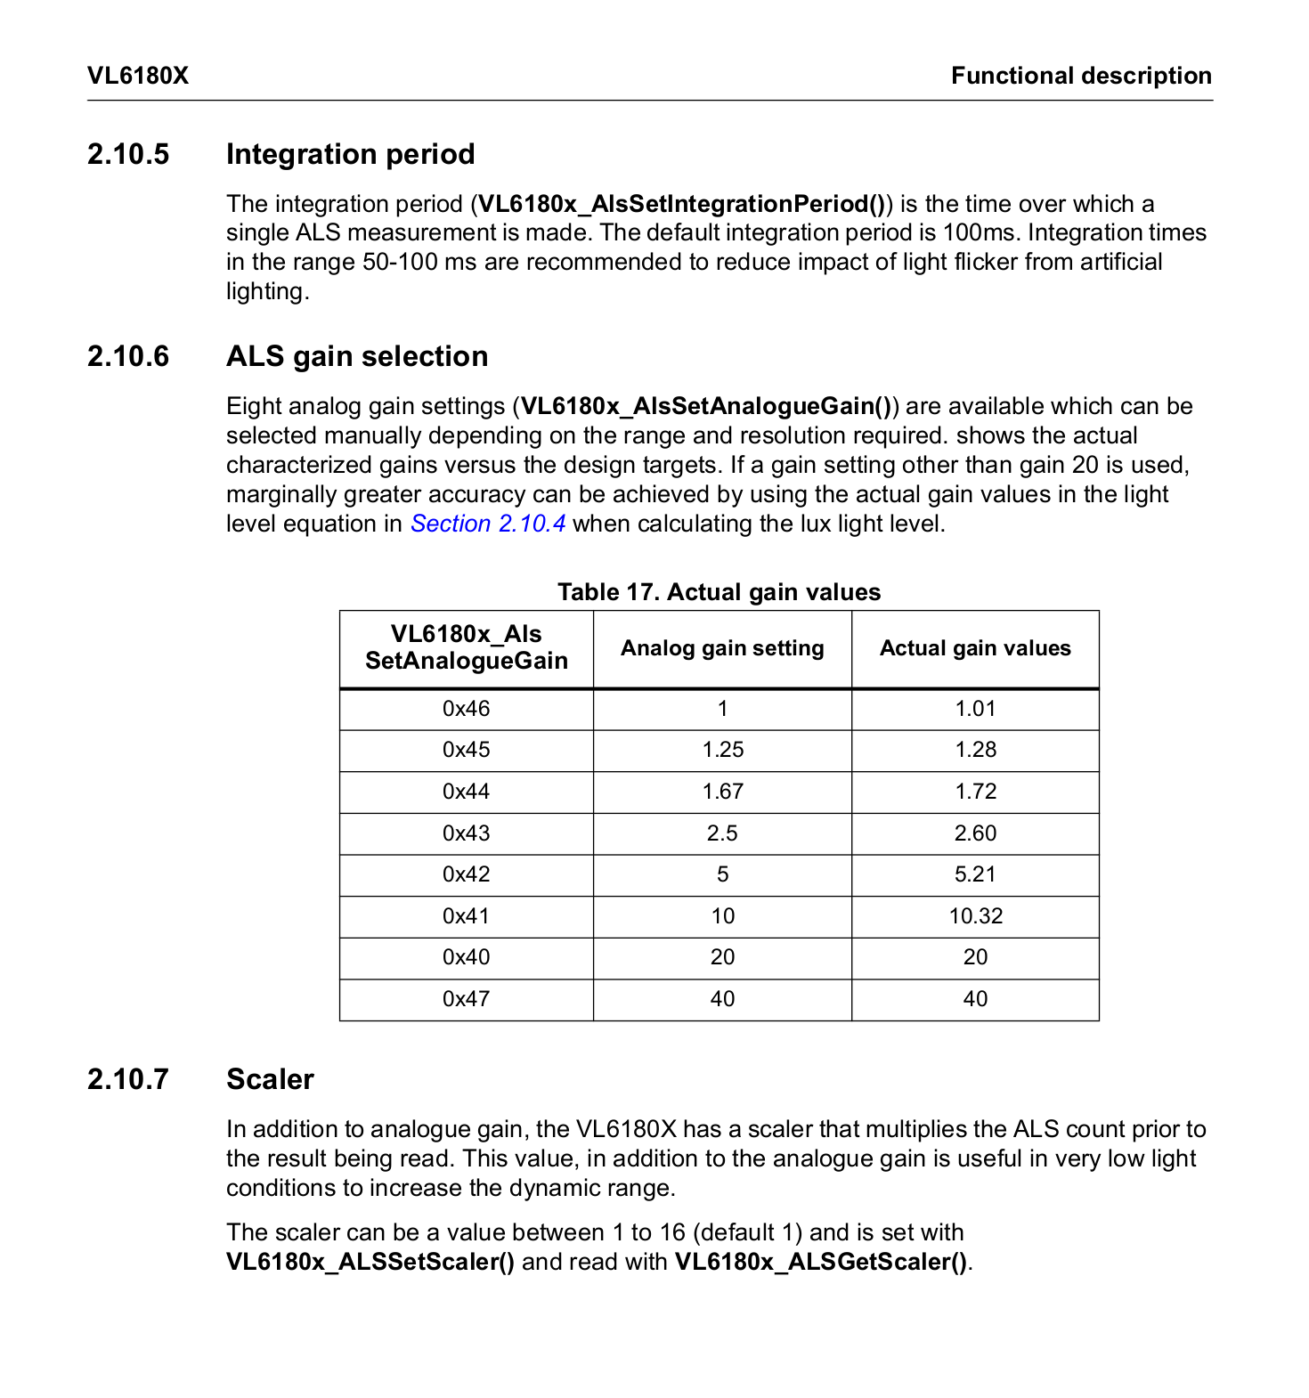

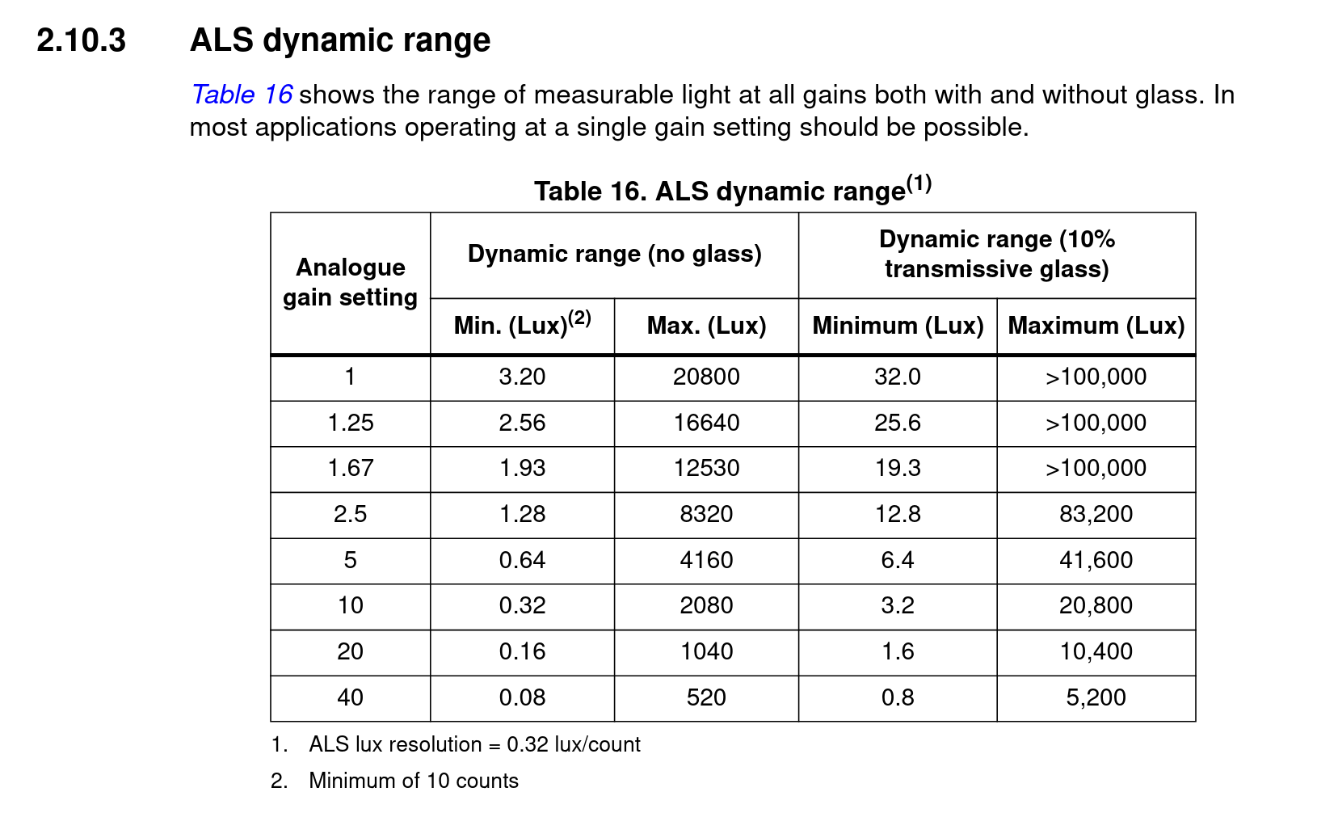
ALS
0.002 Lux
one count

ALS Analogue Gain: 0x47 = gain 40: SYSALS__ANALOGUE_GAIN = 7, address: 0x03F
ALS Integration Time: 400MS: SYSALS__INTEGRATION_PERIOD, Address: 0x040 = 0x18F (8.bit gesetzt)
ALS Scaler =16, FIRMWARE__RESULT_SCALER 0x7, address 0x120

